Картотечные шкафы
- предназначены для систематизации и удобного хранения документов. Возможно хранение офисных и личных вещей.
- изделия сертифицированы на соответствие требованиям ГОСТ 16371-93;
- надежность подтверждена промышленными испытаниями 50000 открываний, при нагрузке на ящик 30 кг для серии AFC; 20 кг для AFC 06, 07, 09 и для серии А; 40 кг для AMF;
- телескопические направляющие обеспечивают свободный и плавный ход ящиков;
- система полного выдвижения ящиков, использование 100% пространства;
- антиопрокидывающее устройство, не позволяющим одновременно выдвигать более чем один ящик;
- центральный ключевой замок ПРАКТИК (1000 комбинаций), с возможностью смены цилиндра + мастер-ключ;
- серия AFC от 02 до 05 модели предназначены для хранения подвесных папок формата А4 или Foolscap;
- картотеки AFC-07 для формата А5; AFC-09 - для формата А6; AFC-06 - для формата А5 и А6, CD и DVD-дисков.
- картотеки серии А, предназначены для хранения папок формата А4 или папок КОРОНА, оборудованы держателями для папок КОРОНА (опция).
- стандартный цвет: серый полуматовый (RAL 7038);
- тип покрытия: порошковое;
- опция**: окраска передних панелей в другие цвета из палитры производителя (при заказе от 50 шт.).
RAL1018 | RAL3000 | RAL3020 | RAL5002 | RAL5015 | RAL6018 | RAL9016
желтая | красная | красная | синяя | голубая | ярко-зеленая | белая

Гарантия 1 год
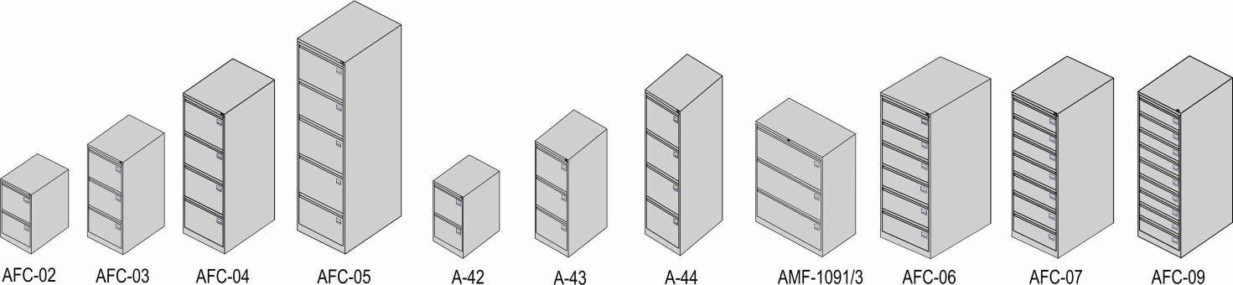

Модель | Размеры внешние, мм |  |  | Внутренние размеры ящика, мм |  |  | Количество ящиков/  вместимость | Вес, кг | Цена, руб.
 | выс | шир | глуб | выс | шир | глуб
Картотечные шкафы поставляются в разобранном виде, кроме AMF
А-42 (для папок формата А4) | 685 | 408 | 485 | 255 | 327 | 424 | 2/84 | 21 | 205,20
А-43 (для папок формата А4) | 995 | 408 | 485 | 255 | 327 | 424 | 3/126 | 29 | 270,00
А-44 (для папок формата А4) | 1305 | 408 | 485 | 255 | 327 | 424 | 4/168 | 38 | 331,20
AFC-02 (для папок Foolscap или А4) | 713 | 467 | 630 | 267 | 391 | 560 | 2/110 | 28 | 312,00
AFC-03 (для папок Foolscap или А4 ) | 1020 | 467 | 630 | 267 | 391 | 560 | 3/165 | 39 | 339,60
AFC-04 (для папок Foolscap или А4 ) | 1330 | 467 | 630 | 267 | 391 | 560 | 4/220 | 50 | 429,60
AFC-05 (для папок Foolscap или А4 ) | 1634 | 467 | 630 | 267 | 391 | 560 | 5/275 | 61 | 525,60
AMF 1091/3 (боковая картотека для папок Foolscap или А4)* | 998 | 915 | 460 | 241 | 808 | 415 | 3/230 | 50 | 578,40
Картотечные шкафы поставляются в собранном виде и разобранном виде, кроме AFC-09
AFC-06 ( для карточек формата А5 и А6) | 1327 | 553 | 631 | 180 | 476 | 560 | 6 | 62 | 549,60
AFC-07 (для карточек формата А5) | 1327 | 515 | 631 | 168 | 433 | 560 | 7/7000 | 71 | 597,60
AFC-09C (для карточек формата А6) | 1327 | 470 | 631 | 128 | 393 | 560 | 9/14000 | 75 | 780,00
**опция |  |  |  |  |  |  |  |  | + 10%
* Под заказ. Срок поставки 4 недели.

